E.E.S. N°75 “Julio Cortázar” Geografía. Prof. ROBLEDO, Marcela
Curso 3ro 1°

Clase N°……………: El continente Americano. Generalidades. División Política

Hola chicos, soy Marcela, su profe de Geografía, los estaré acompañando en este curso desde la virtualidad mediante la plataforma ELE y con encuentros sincrónicos mediante Google Meet, y estaré enviando el link.
Las tareas y cualquier consulta me la realizan al correo: marce_a_r@hotmail.com
Saludos.

Los invitamos a leer el siguiente texto y marcar sus ideas principales:

Características territoriales de América
Con una superficie de 42.000.000 km, América es el segundo continente más extenso del mundo después de Asia. Se extiende desde las cercanías del Polo Norte (83° de latitud Norte) hasta la isla chilena Diego Ramírez, a los 56° de latitud Sur. Es el continente de mayor desarrollo latitudinal: alcanza 16.000 kilómetros de largo en sentido Norte-Sur.
Las principales cualidades territoriales del continente americano son las siguientes:
- América está formada por dos grandes masas continentales de forma triangular unidas por un istmo, es decir, una porción de tierras estrecha y alargada.
- Su territorio representa el 8,1% de la superficie del planeta y el 28% de las tierras emergidas del mundo, repartidas entre los cuatro hemisferios.
- Debido a su alargamiento latitudinal y a su extensa superficie, cuenta con una gran variedad de tipos de ambientes, recursos naturales y climas. Dichos ambientes han sido modificados, en mayor o menor grado, por el impacto de las actividades que realiza la sociedad.
- El continente posee una situación central en relación con los principales océanos mundiales: Atlántico y Pacífico; ambos la separan de los demás continentes y le otorgan un relativo aislamiento. Sin embargo, los avances en los medios de transporte y de comunicación "acercan" a América al resto del mundo.

La División Política de América
América está formada por treinta y cinco Estados, es decir, entidades políticas comúnmente denominadas países. En su mayoría son continentales y solo algunos son insulares, como Haití y Santa Lucía, localizados en América Central. Cada Estado está constituido por tres elementos fundamentales: territorio, población y gobierno, regidos por las normas de un sistema jurídico. Para que un Estado sea considerado como tal, debe además ser reconocido por los demás Estados del mundo. Desde el punto de vista geográfico, los elementos de mayor interés de un Estado son la población y el territorio. Este último comprende las tierras emergidas de la superficie terrestre, las masas oceánicas (si se trata de un Estado costero), las áreas sumergidas y el espacio aéreo que está sobre él. El territorio de un Estado tiene una superficie cuya periferia o confín está definida por los límites internacionales, dentro de los cuales se ejerce plena soberanía (territorios independientes).
El territorio estatal se caracteriza por su dinamismo, ya que puede cambiar a lo largo del tiempo: los Estados pueden ganar o perder territorio luego de algún acuerdo, enfrentamiento o guerra, y en algunos casos llegar a desaparecer. Por estas y otras razones territoriales, los mapas políticos deben ser actualizados constantemente.
Los Territorios dependientes
Además de Estados, en América también existen territorios dependientes, es decir, territorios que no tienen soberanía y son administrados o gobernados por alguna potencia colonialista que los ocupa con la finalidad de establecer colonos en ellos, de controlar un punto estratégico para el comercio y de explotarlo económicamente, entre otros objetivos. Los territorios dependientes también se denominan colonias, departamentos de ultramar, Estados libres asociados o dependencias. Gracias a la participación de la Organización de las Naciones Unidas, casi 750 millones de personas que viven en este tipo de territorios han ejercido su derecho a la libre determinación. Así, más de ochenta territorios dependientes en el mundo han obtenido su independencia, como es el caso de Belice.
Cambios en la división política de América
EI mapa político de América se ha ido modificando desde que surgió el primer país en 1776 (Estados Unidos de América) hasta la actualidad. Los cambios se deben al surgimiento de nuevos países que logran su independencia y a que algunos aumentaron o disminuyeron su superficie a causa de guerras, compras de territorios o acuerdos. Es probable que los cambios continúen porque aún persisten muchos territorios dependientes que pueden llegar a independizarse y también debido a litigios por cuestiones limítrofes. Este último problema se presenta entre el Ecuador y el Perú, Colombia y Venezuela, Venezuela y Guyana y esta última con Suriname. Dos de los conflictos de mayor actualidad son los que protagoniza Chile respecto de sus límites marítimos y terrestres con Bolivia y el Perú.

Actividades:
1-Armen una lista de todos los países de América e identifiquen cuáles son insulares y cuáles son continentales. Márquenlos en el mapa de la última página o uno similar (mapa político del continente americano).
2- Ubicar con una referencia donde se encuentran los siguientes Territorios dependientes:
De Dinamarca
1-Groenlandia

De Francia
2--Guadalupe
3-Guayana francesa
4-Martinica
5-Saint Pierre y Miquelón

De Gran Bretaña
6-Anguila
7-Bermuda
8-Caimán
9-Islas Vírgenes
10-Montserrat
11-Turku y Caicos
De los Estados Unidos
12-Islas Vírgenes
13-Estado Libre Asociado de Puerto Rico
14-Bahía de Guantánamo
De los Países Bajos.
15-Antillas Holandesas
3- Marcar los puntos extremos continentales e insulares de América en el mapa y colocar su referencia. Marcar los Océanos.
4- ¿Por cuales partes se encuentra compuesto un Estado?
5- ¿En qué se diferencian los Territorios Independientes de los Dependientes?

La división regional de América
América puede ser dividida en diversas regiones de acuerdo con distintos criterios: su evolución física, la historia de sus habitantes, el origen de sus lenguas, etc. Las regiones resultantes dividen el territorio en porciones que reciben nombres diferentes.
- De acuerdo con las características físico-estructurales, basadas en la evolución geológica del continente, América se divide en: América del Norte: desde el punto extremo Norte (el cabo Morris Jesup) hasta el istmo de Tehuantepec, en el sur de México. América Central: desde este istmo hasta los valles de los ríos Atrato y San Juan, en Colombia. Incluye, además, todas las islas situadas al este del istmo, que se agrupan y forman las Grandes Antillas, las Pequeñas Antillas y las islas Bahamas. América del Sur: desde Colombia hasta la isla Grande de Tierra del Fuego.
- Si se consideran los factores históricos y culturales, el continente se divide en América anglosajona y América latina o Latinoamérica.
  - La primera comprende los actuales países de Canadá y Estados Unidos, en los que predominó la colonización inglesa y francesa. En América latina, es decir, todo el resto del continente, se aplicó un sistema de conquista encabezado por españoles y portugueses. En menor medida, también llegaron holandeses, ingleses y franceses.
  - Dentro de América latina, los países pueden agruparse de acuerdo con el idioma que predomina:
    - Hispanoamérica es la parte de América latina conquistada por España y en la que se habla español.
    - Iberoamérica está formada por la América conquistada por los dos países dela península Ibérica (España y Portugal) y por ello son áreas donde actualmente se habla español y portugués. Incluye el Brasil.

Actividad:
6-Luego de leer el texto pinta los siguientes mapas de las distintas divisiones de América:
Criterio Físico Estructural Criterio Histórico Cultural
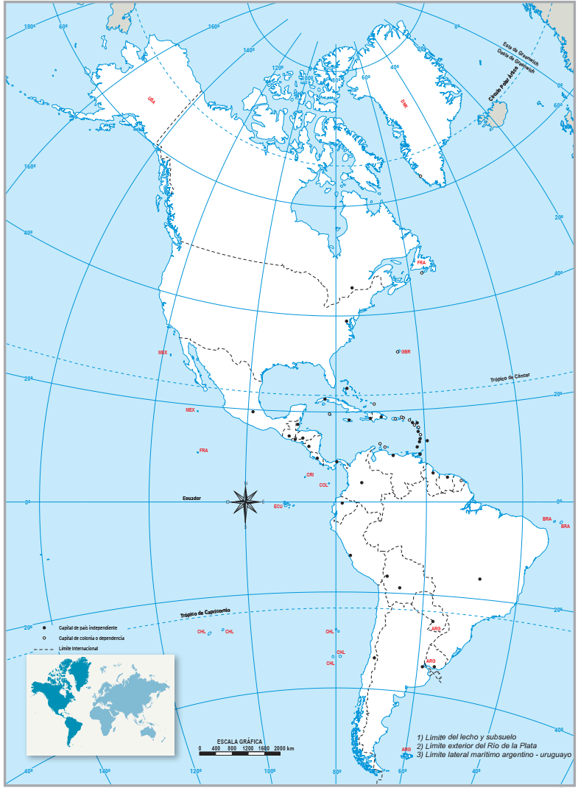

Hispanoamérica Iberoamérica

Incluye el Brasil.

